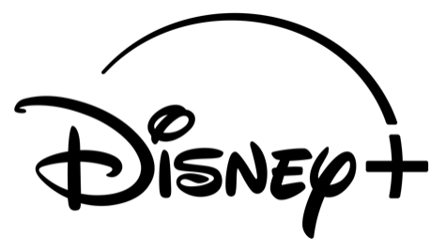

OS SIMPSONS CELEBRAM O DIA DA MÃE COM A NOVA CURTA-METRAGEM "QUE O DIA DA MÃE ESTEJA CONVOSCO", QUE ESTREIA A 10 DE MAIO, EM EXCLUSIVO NO DISNEY+

Nova Key Art com Marge Simpson e Chewbacca Já Disponível

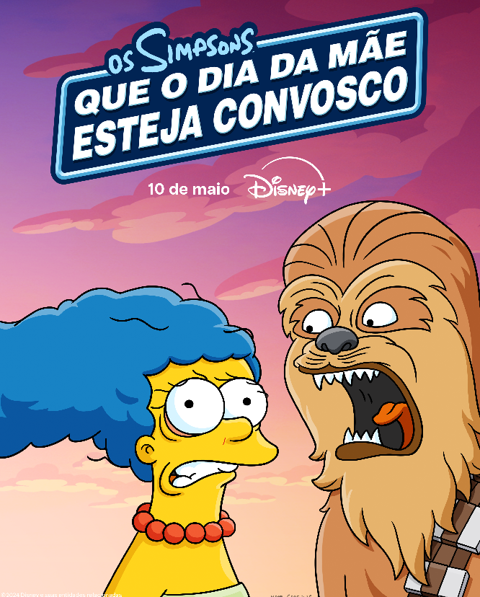

Hoje, o Disney+ anunciou que uma nova curta promocional de Os Simpsons “Que o Dia da Mãe Esteja Convosco” tem data de estreia marcada para dia 10 de maio, em exclusivo no Disney+. Nesta curta-metragem, é Dia da Mãe e Marge Simpson junta-se às mães do Disney+ num passeio especial que se transforma numa aventura galáctica épica, repleta de heróis, vilões e um velho amigo surpreendente.

“Que o Dia da Mãe Esteja Convosco” é a última de uma coleção de curtas de Os Simpsons criadas exclusivamente para o Disney+. As curtas lançadas até à data – "Maggie Simpson em Rogue mais ou menos One" (2024 Webby Winner), "Os Simpsons conhecem os Bocellis em 'Feliz Navidad'", "Bem-vinda ao Club", "Quando Billie conheceu a Lisa" (nomeada para um Emmy®), "Maggie Simpson em o Despertar da Sesta'" (nomeada para um Emmy®), "O Bom, O Bart, e o Loki" e "Os Simpsons em Plusniversário" – estão atualmente disponíveis no Disney+. Todas elas e outros conteúdos podem ser encontrados na coleção “Os Simpsons” no serviço de streaming.

Sobre Os Simpsons
Do criador Matt Groening e desenvolvido por James L. Brooks e Sam Simon, OS SIMPSONS é o programa de horário nobre há mais tempo em exibição na história da televisão. Transformou-se num fenómeno cultural em 1990 e continua a ser um dos mais inovadores franchises de entretenimento, reconhecido em todo o mundo. Com a sua 36ª temporada atualmente em produção, o que constitui um recorde, OS SIMPSONS arrecadou 37 prémios Emmy, 35 prémios Annie, 9 prémios Environmental Media, 7 prémios People's Choice e 14 prémios Writers Guild of America. OS SIMPSONS foi a primeira série de animação a ganhar um Prémio Peabody e, em 2019, recebeu o Prémio Peabody Institucional. Foi nomeada para um Óscar em 2012 pela curta-metragem teatral "The Longest Daycare". Seguiu-se a curta-metragem teatral "Playdate with Destiny" (2020) e o exclusivo Disney+ "The Force Awakens From Its Nap" (2021). Em 2022, Os Simpsons receberam um prémio Clio pela campanha da Balenciaga. O filme dos Simpsons foi uma longa-metragem de sucesso e a sua mega-atração The Simpsons Ride no Universal Studios recebeu atualizações históricas de expansão com a adição de "Springfield" - tendo ganho um Thea Award em 2009 e 2017. O espetáculo foi homenageado com uma estrela no Passeio da Fama de Hollywood em 2000. O jogo de telemóvel The Simpsons ongoing Tapped Out, lançado em 2012, foi galardoado com um Webby Award em 2018. Foi considerado o "Melhor Programa do Século XX" pela revista Time, chamado de "Maior Sitcom Americana" pela Entertainment Weekly em 2013 e declarado "O Melhor Programa de TV de Todos os Tempos" em 2016 pelo site vulture.com.

THE SIMPSONS é uma produção da Gracie Films em associação com a 20th Television Animation. Criado por Matt Groening, desenvolvido por James L. Brooks, Matt Groening e Sam Simon. Os produtores executivos de Os Simpsons são James L. Brooks, Matt Groening, Al Jean e Matt Selman. A Gracie Films Worldwide Brand Division desenvolve e produz o conteúdo licenciado para a série. Faça “Like” na série no Facebook em facebook.com/TheSimpsons, siga Homer Simpson @HomerJSimpson e @TheSimpsons no Twitter http://twitter.com/TheSimpsons. Junte-se à conversa usando #thesimpsons e siga Os Simpsons no Instagram @TheSimpsons.

Sobre o DISNEY+
O Disney+ é o serviço de streaming exclusivo dos filmes e séries Disney, Pixar, Marvel, Star Wars e National Geographic, e ainda da série The Simpsons, e muito mais. Em mercados internacionais selecionados, inclui também a marca de conteúdos de entretenimento geral Star e, nos EUA, os subscritores do Disney Bundle podem também aceder a uma grande variedade de conteúdos do Hulu, incluindo next day TV e títulos originais do Hulu, no Disney+. Principal serviço de streaming direto ao consumidor da The Walt Disney Company, o Disney+ oferece uma crescente diversidade de originais exclusivos, incluindo longas-metragens, documentários, séries de live-action e animação e curtas-metragens. Com acesso ilimitado à longa história da Disney, marcada por entretenimento incrível em cinema e televisão, o Disney+ é também o serviço de streaming exclusivo para os mais recentes lançamentos dos The Walt Disney Studios. O Disney+ está disponível como um serviço de streaming autónomo, como parte do Pacote Disney nos Estados Unidos, que dá aos subscritores acesso ao Disney+, Hulu e ESPN+, ou como parte do Combo+ na América Latina com o Star+, o serviço de streaming autónomo de entretenimento geral e desportivo na região. Para mais informações, visite disneyplus.com, ou consulte a aplicação Disney+, disponível na maioria dos dispositivos móveis e televisivos conectados.

Para mais informações contacte:
Margarida Troni
PR Supervisor
Margarida.x.troni@disney.com

